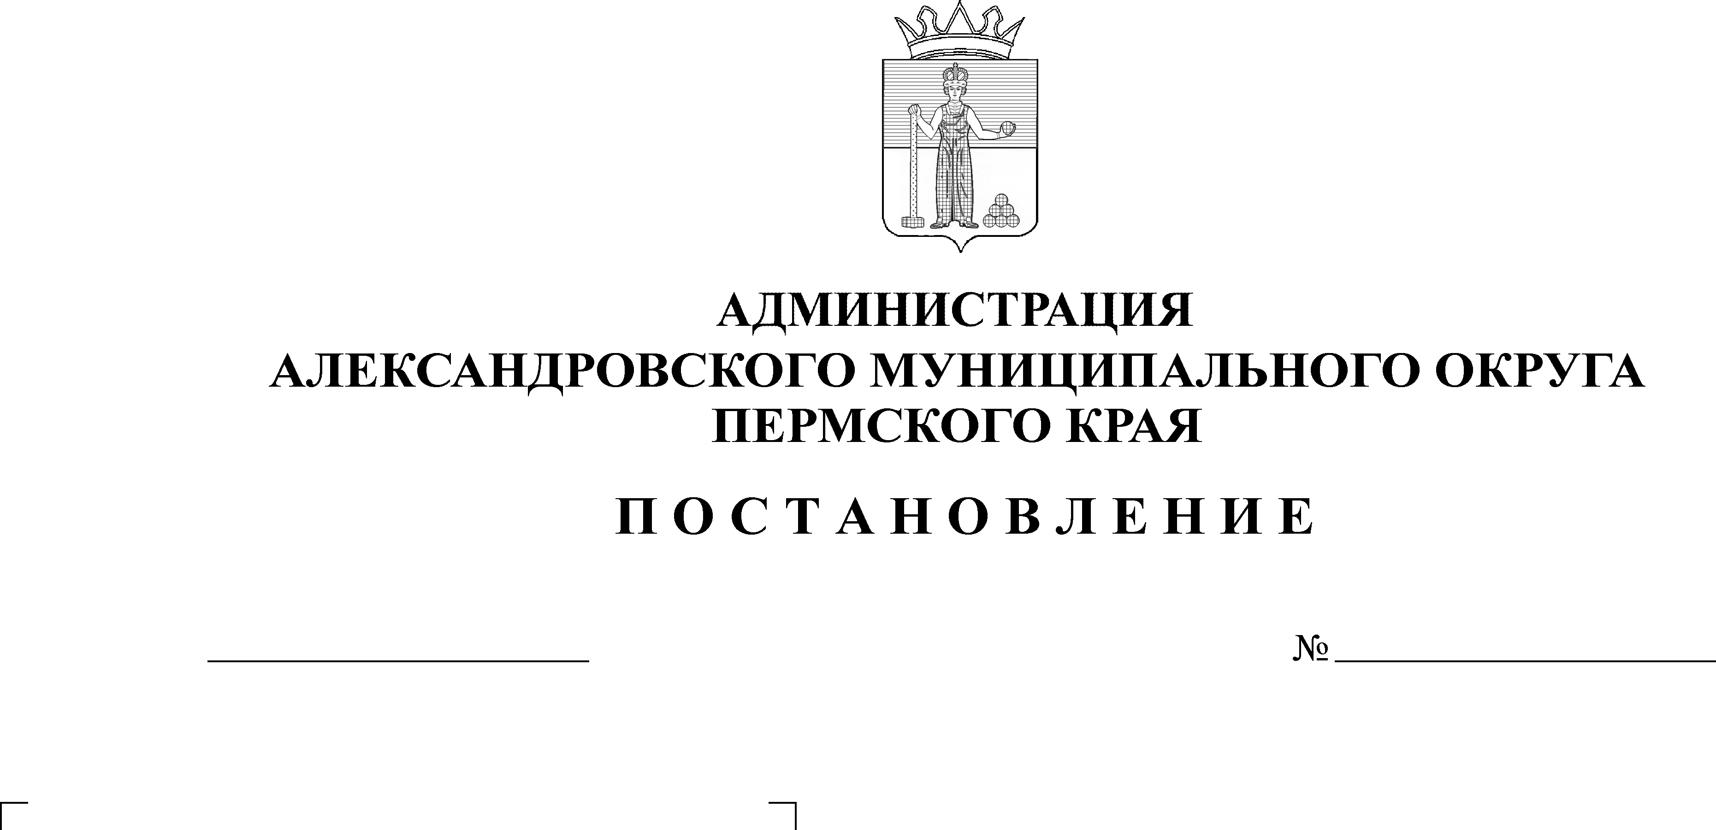
О проведении аукциона в электронной форме на право заключения договора на размещение нестационарного торгового объекта
03.10.2024
1599

В соответствии постановлением Правительства Пермского края от
21 марта 2018 г. № 137-п «Об утверждении порядка организации и проведения аукциона в электронной форме на право заключения договора на осуществление торговой деятельности в нестационарном торговом объекте, договора на размещение нестационарного торгового объекта», постановлением администрации Александровского муниципального округа от 18 июня 2024 г. № 972 «Об утверждении Порядка организации и проведения аукциона в электронной форме на право заключения договора на размещение нестационарного торгового объекта на территории Александровского муниципального округа Пермского края», постановлением администрации Александровского муниципального округа от 19 июля 2024 г. № 1115 «Об утверждении схемы размещения нестационарных торговых объектов на территории Александровского муниципального округа Пермского края» (в ред. от 23.09.2024 г. № 1494),
администрация Александровского муниципального округа ПОСТАНОВЛЯЕТ:
1. Отделу экономики провести аукцион в электронной форме на право заключения договора на размещение нестационарных торговых объектов:

Лот № 1
Вид НТО | Павильон
Учетный номер НТО | 16
Местоположение НТО | Пермский край, г. Александровск, , ул. Кирова, район д. 30
Площадь НТО, кв.м. | 109,0
Специализация НТО | Автосервис

2. Определить в качестве оператора электронной торговой площадки для проведения аукциона в электронной форме на право заключения договора на размещение нестационарного торгового объекта AO «Сбербанк-ACT».
3. Опубликовать извещение о проведении аукциона в электронной форме и аукционную документацию на электронной торговой площадке https://utp.sberbank-ast.ru/, не менее чем за 30 календарных дней до дня проведения аукциона.
4. Опубликовать настоящее постановление в газете «Боевой путь» и в сетевом издании официальный сайт Александровского муниципального округа Пермского края (www. aleksraion.ru).
5. Контроль за исполнением настоящего постановления возложить на заместителя главы администрации округа – начальника финансового управления.

И.п. главы муниципального округа –
главы администрации Александровского
муниципального округа Е.В. Захарова
Рассылается: дело, отдел экономики, управление имущественных и земельных отношений, отдел земельных отношений управления имущественных и земельных отношений, отдел градостроительства, сайт АМО, газета «Боевой путь», прокуратура

